Chapter 12
16-20: b c d c b
21-25: a b a a b
26-30: c d d a a
31-35: c c c c d
36-40: b d b c c
41-45: b c a c d
46-50: c a d b c
51-54: b c a b
55. 6 5
56. While (! Empty(S2) )
Pop(S2);
57. 略
58. 定义一个中间堆栈temp. 将S1中的内容移到temp中后，再从temp移到S2中。
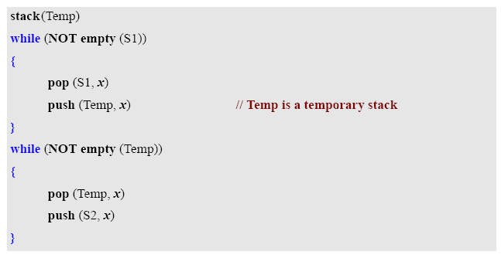
59. 略
60. String S.
Step 1: Push each character in S to Stack1;
Step 2: Pop character c1 from stack1.
Step 3: get c2 from S.
Step 4: compare c1 and c2. if they are equal, delete c2 from S, go to step 2.
If they are not equal, return false.
If both S and Stack1 are empty, return true.
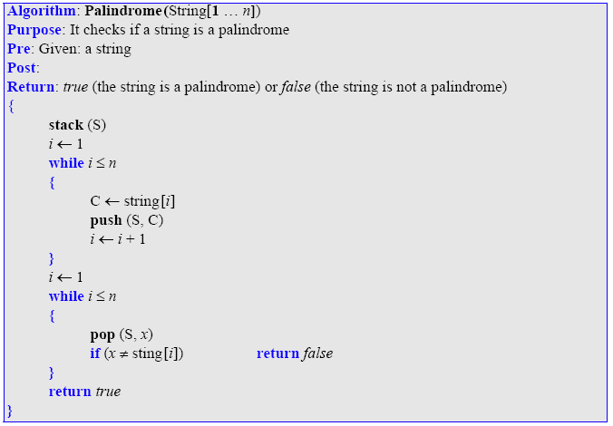
61-67. 略
65. 比较两个队列是否相等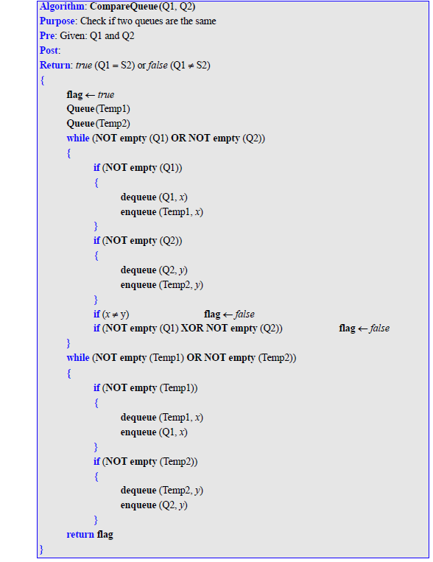
68. 后序遍历的特点是root肯定是最后一个被访问，所以a.中G为root
先序遍历的特点是root肯定是第一个被访问，因此b. 中 I 为root.
同理：E is root.
69.
1） 先序遍历时，任意一个子树的根节点优先被访问。
2） 中序遍历时，任意一个树的左子树优先被访问，第二是该树的root，再次是该树的右子树。
3） 根据1）可定位根节点J，根据2）可知左子树所涉及节点和右子树所涉及节点。迭代进行，可得到整个树的结构如图：
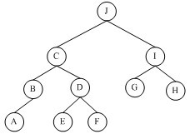
若已知后续遍历和中序遍历，同理。
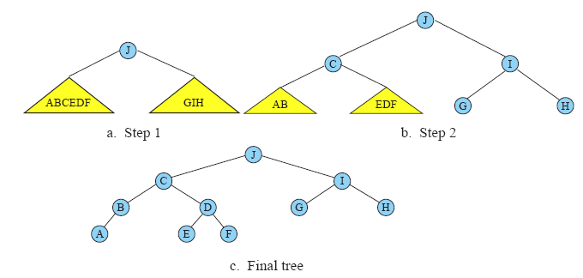
70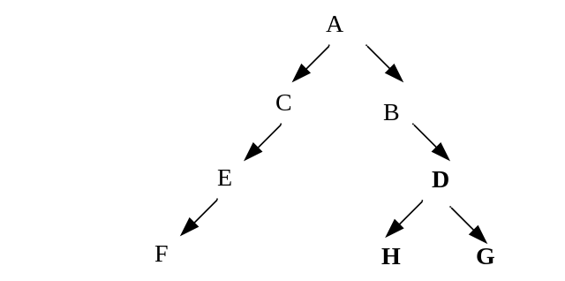

71 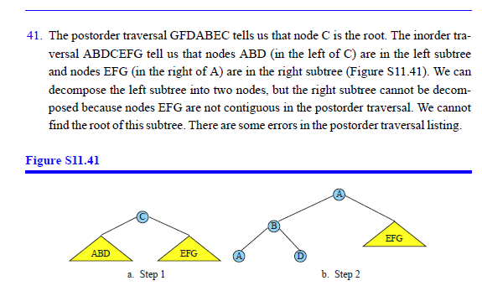
如果按照中序，应如下图，但是和后序对应不上。
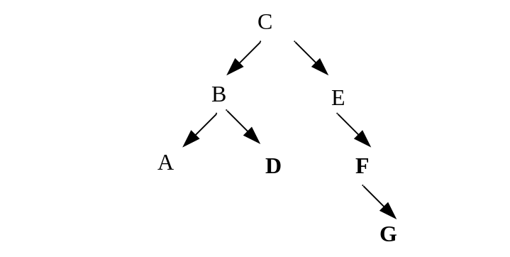。
72. 根据树的定义能得出
73. 参考：ABEGFCDH (答案不唯一) .oooooooo
74. ABGCEFDH
75-77略

